Temat: Uczestniczę w procesji Bożego Ciała

Niech będzie pochwalony Jezus Chrystus!

Kochane przedszkolaki, pozdrawiam Was serdecznie i zapraszam na katechezę.
Przeżywamy miesiąc czerwiec poświęcony Sercu Pana Jezusa .

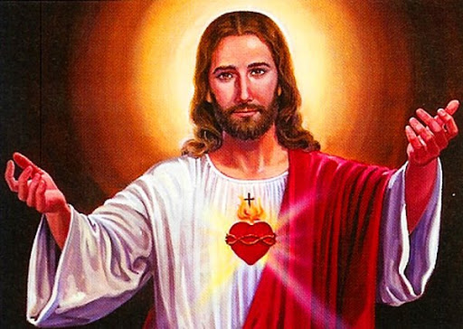
MODLITWA

Na początek modlitwa do naszego najepszego Ojca.
OJCZE NASZ

Już jutro przeżywać będziemy Uroczystość Bożego Ciała.
Aby lepiej przygotować się do przeżycia tej uroczystości zachęcam was do

obejrzenia katechezy, link poniżej:

https://www.youtube.com/watch?v=yVEmSxvELww

A teraz jak zrobić koszyczek na procesję.
https://www.youtube.com/watch?v=eyQVeqwPbxw
https://www.youtube.com/watch?v=PzdYPcRC13A

https://view.genial.ly/5ed271b59be45e112004d6bb/interactive-image-boze-cialo-ogolne?fbclid=IwAR0tQMp1L9dVOg0v5Mn6fAIYpWX0n4g7qyVJdtOqJWrqy7oi3nKEIi6obsE

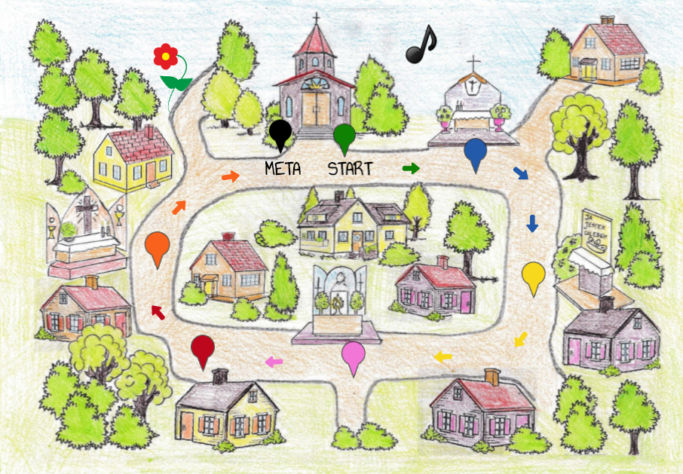

Mam nadzieję, że katecheza się Wam podobała i jutro będziecie uczestniczyć w procesji Bożego Ciała.
Serdecznie Was pozdrawiam. S. Zofia

